Đầu tiên de assembly và phân tích code:

Tiếp tục chuyển code thành code python:

target = 1835996258

def check(value1, value2):

    if value2 <= 1:

        return value1

    if (2*value2) % 3 == 0:

        return check1(value1, value2-1)

    elif (2*value2) % 3 == 1:

        return check2(value1, value2-1)

    else:

        return check3(value1, value2-1)

def check1(value1, value2):

    j = 1

    i = value1

    value1 = j

    while value1 < 100:

        i += value1

        value1 += 1

    return check(i, value2)

def check2(value1, value2):

    if value2 % 2 == 0:

        j = 1

        i = value1

        value1 = j

        while value1 < 1000:

            i += value1

            value1 += 1

        return check(i, value2)

    j = 1

    i = value1

    value1 = j

    while value1 < 1000:

        i -= value1

        value1 += 1

    return check(i, value2)

def check3(value1, value2):

    j = 1

    i = value1

    value1 = j

    while (value1 < 10000):

        i += value1

        value1 += 1

    return check(i, value2)

if __name__ == "__main__":

    for i in range(236492350, 1000000000):

        if (check(i, 99) == target):

            print(i)

            print("Done")

            break

        else:

            print(i)

            continue

    print("END OF PROGRAM")

# 236492408

Ta thực hiện chạy code

Nhập số vào điện thoại

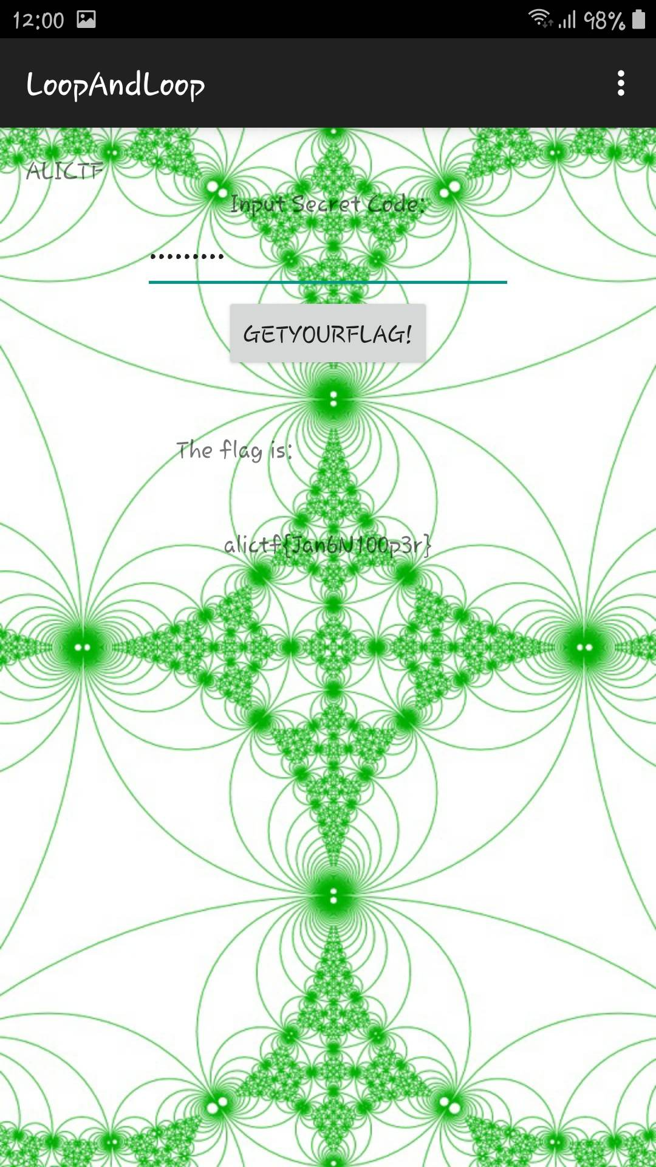

Ta có flag là alictf{Jan6N100p3r}

Bonus: ngoài ra ta có thể code bằng cpp để chương trình chạy nhanh hơn

#include <iostream>

int target = 1835996258;

int check(int value1, int value2);

int check1(int value1, int value2) {

    int j = 1;

    int i = value1;

    value1 = j;

    while (value1 < 100) {

        i += value1;

        value1 += 1;

    }

    return check(i, value2);

}

int check2(int value1, int value2) {

    if (value2 % 2 == 0) {

        int j = 1;

        int i = value1;

        value1 = j;

        while (value1 < 1000) {

            i += value1;

            value1 += 1;

        }

        return check(i, value2);

    }

    int j = 1;

    int i = value1;

    value1 = j;

    while (value1 < 1000) {

        i -= value1;

        value1 += 1;

    }

    return check(i, value2);

}

int check3(int value1, int value2) {

    int j = 1;

    int i = value1;

    value1 = j;

    while (value1 < 10000) {

        i += value1;

        value1 += 1;

    }

    return check(i, value2);

}

int check(int value1, int value2) {

    if (value2 <= 1) {

        return value1;

    }

    if ((2 * value2) % 3 == 0) {

        return check1(value1, value2 - 1);

    }

    else if ((2 * value2) % 3 == 1) {

        return check2(value1, value2 - 1);

    }

    else {

        return check3(value1, value2 - 1);

    }

}

int main() {

    for (int i = 1; i < 1000000000; i++) {

        if (check(i, 99) == target) {

            std::cout << i << std::endl;

            std::cout << "Done" << std::endl;

            break;

        }

        else {

            std::cout << i << std::endl;

            continue;

        }

    }

    std::cout << "END OF PROGRAM" << std::endl;

    return 0;

}